**我校学子在四川省第三届“恒宇-舜宇杯”**

**大学生金相技能大赛中获佳绩**

**作者：材料科学与工程学院 饶丽**

2021年5月29日，四川省第三届“恒宇—舜宇杯”大学生金相技能大赛在西南交通大学举行。本次大赛由四川省教育厅主办，西南交通大学承办。来自四川大学、西南交通大学、成都理工大学、西华大学、西南石油大学等18所四川高校的20支参赛队共242名选手参加了此次大赛。通过激烈的实践操作角逐与比拼，我校学子发挥出色。最终由向军、饶丽、王剑、郭彪、刘胜明、廖磊、杨湄老师指导的我校学生朱波、郑琳郦分别获得2个二等奖，雍美琪、王星宇、林静分别获得3个三等奖。本次比赛共设初赛（各校校内选拔赛）、复、决赛三个阶段。经初赛选拔出来的选手参加在西南交通大学举办的省赛复、决赛。选手必须在35分钟内完成1个试样的比赛，对试样磨制、抛光腐蚀及显微镜观察实际操作三部分进行分别评分，复赛排名前30%的选手进入决赛。四川省“恒宇—舜宇杯”金相大赛是面向省内高校材料类学子的一项专业实践技能大赛，旨在激发材料类学子的学习兴趣，培养材料学子的实践动手能力，同时给省内各材料类高校的师生提供学习交流的平台。

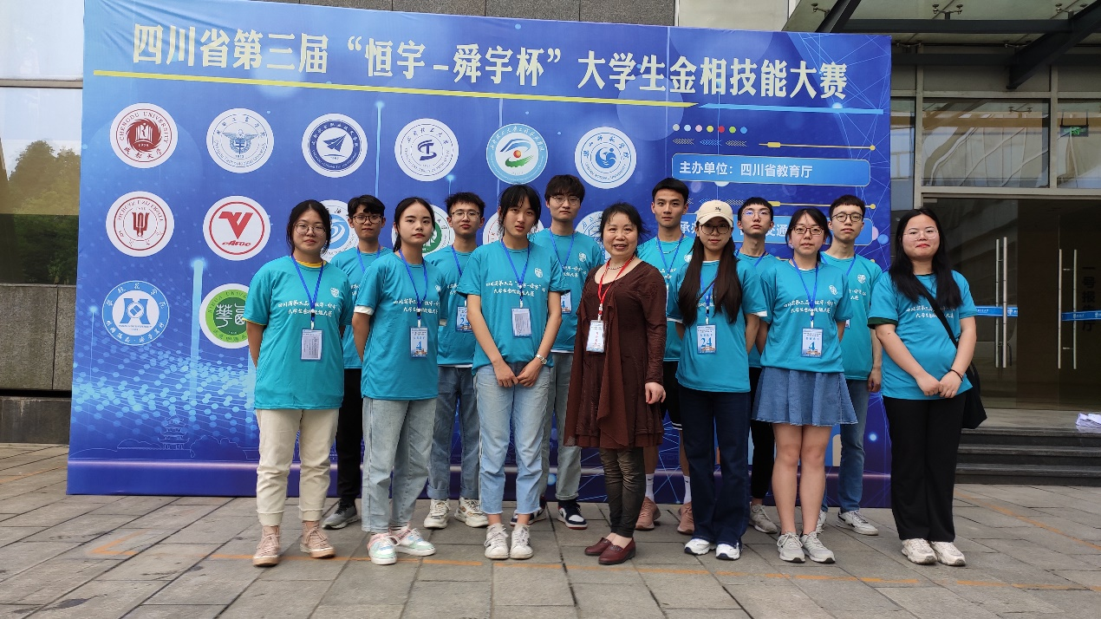 我校学子在四川省第三届“恒宇-舜宇杯”

大学生金相技能大赛中获奖情况如下

|  |  |  |  |  |
| --- | --- | --- | --- | --- |
| 序号 | 姓 名 | 指导教师1 | 指导教师2 | 省级获奖等级 |
| 1 | 朱 波 | 饶丽 | 刘胜明 | 二等奖 |
| 2 | 郑琳郦 | 饶丽 | 王剑 | 二等奖 |
| 3 | 雍美琪 | 向军 | 郭彪 | 三等奖 |
| 4 | 王星宇 | 向军 | 廖磊 | 三等奖 |
| 5 | 林 静 | 饶丽 | 杨湄 | 三等奖 |